Fuente: https://www.coronavirusmakers.org/visera-hancoh-manual-y-stl

Manual de impresión y ensamblaje mascara protectora

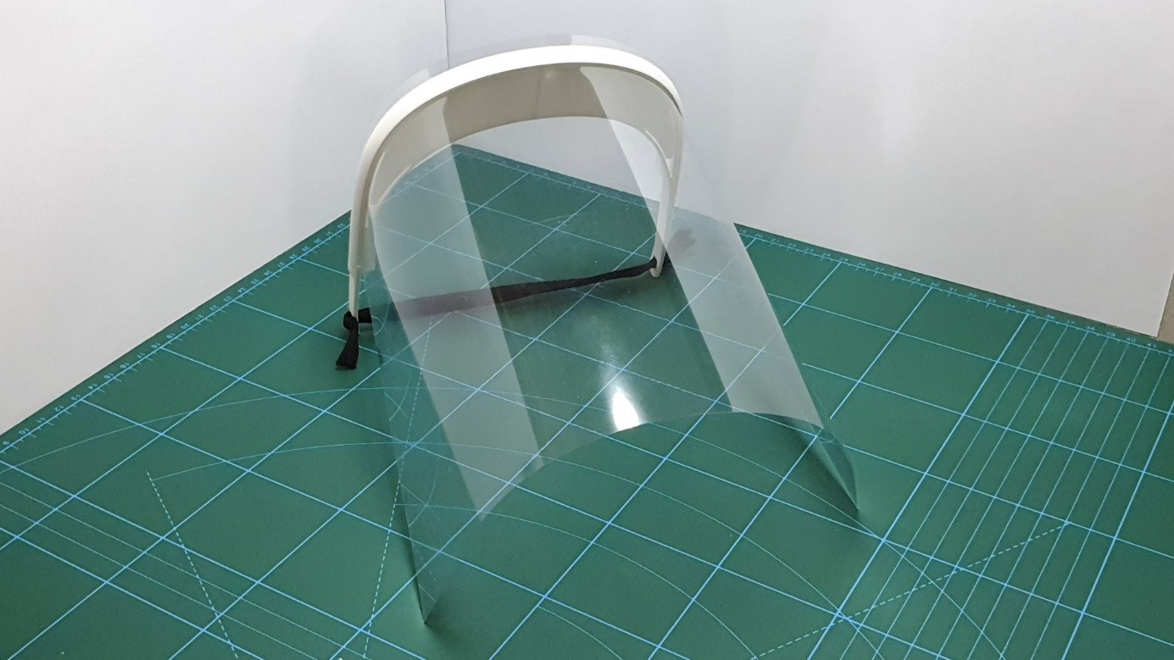



Datos del Documento

Autor: | @YKA3D
Revisor: | @kermithenson
Fecha de publicación: | 18/03/2020
Observaciones:
Para comenzar a fabricar es necesario que la máquina esté correctamente calibrada. Una vez calibrada, se deberá llevar a cabo una prueba de tolerancia.

Test: https://www.thingiverse.com/thing:1662342

Hoja de Cambios

Fecha | Versión | Autor | Cambios
18 de marzo de 2020 | v.0.1 | @YKA3D | Creación del documento
18 de marzo de 2020 | V.0.3 | @kermithenson | Modificación protocolos
20 de marzo de 2020 | V.0.9 | @YKA3D | Actualizaciones varias

Versión STL

Fecha | Versión | Autor | Cambios
20 de marzo de 2020 | v.0.3 | @Hanochh | Creación STL mascara
22 de marzo de 2020 | V.0.5 | @Hanochh | Adaptaciones varias

Índice

Introducción 5
Materiales 7
Parámetros de impresión 7
Ensamblaje de la máscara 9

Higienización 18

Introducción
El siguiente manual explica el procedimiento por el cual se realiza la fabricación mediante FDM y el posterior ensamblaje de las máscaras de protección diseñadas por la comunidad Coronavirus Maker en España dentro de la crisis de COVID-19.

Los dispositivos constan de 2 partes: la sujeción (impresa en PLA) y la lámina de protección (lámina de PVC).

El autor del diseño es Hanoch Hemmerich.

El objetivo de esta ayuda no es una solución para evitar contagios, sino que su finalidad es alargar la vida de los sistemas EPI homologados del personal sanitario y no sanitario que se halla frente a posibles portadores o infectados, que ya es facilitado por el departamento de Riesgos Laborales de sus respectivas organizaciones.

La lamina utilizada es de PVC de tamaño DINA4 y colocada en formato apaisado (horizontal) con el objetivo de cubrir la cara lo más ampliamente posible.

El sistema de colocación está diseñado para que sea fácil y rápido de colocar y retirar. Así mismo, este sistema permite su ajuste según el perímetro craneal de cada individuo.
Adicionalmente, el presente dispositivo, dispone de 2 ranuras que evitan la formación de vaho por el usuario al respirar, garantizando la máxima visibilidad en todo momento.

Por motivos de bioseguridad, y siguiendo la normativa, este sistema está diseñado para un solo uso. No obstante, puede ser desinfectados mediante métodos químicos bajo el criterio del equipo de Riesgos Laborales. En ningún caso debe esterilizarse por métodos físicos o químicos. En caso de requerir su desinfección, se ha testado con una solución acuosa de hipoclorito sódico al 5%.

Desde Coronavirus Maker insistimos que es criterio del centro la reutilización del dispositivo. Este equipo está diseñado para usar y tirar, a pesar de ser material reciclable.

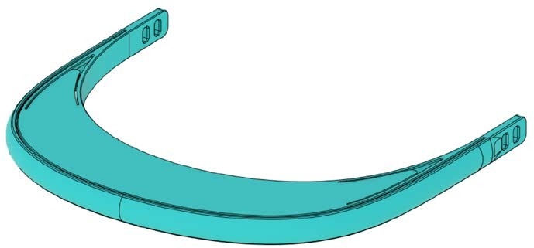

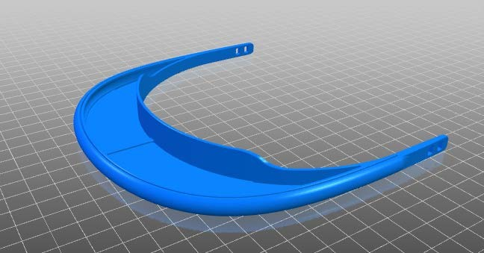
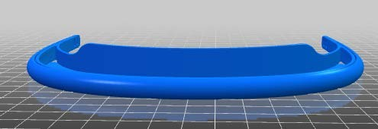
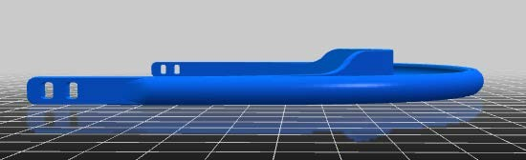

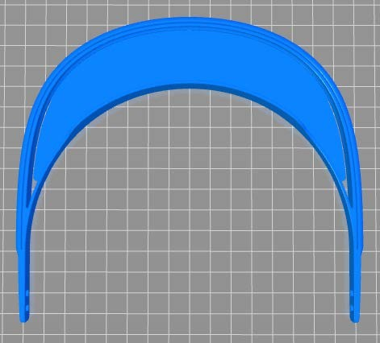

Materiales
Los siguientes enlaces solo son una referencia del material utilizado para la elaboración de las pantallas protectoras.

- Lamina frontal
  - Láminas de PVC tamaño DINA4
    - Opcionalmente:
      - Láminas de acetato de 180 o 240 micras.
      - Laminas PET de 400 micras
- Correa posterior
  - Goma elástica o similar

Parámetros de impresión
El archivo para su impresión se puede descargar desde el siguiente enlace:

TEMPORAL: https://www.thingiverse.com/thing:4233193/

Los parámetros de impresión solo son una guía de referencia, dado que cada impresora tiene sus propios parámetros para garantizar impresiones optimas.

- Diámetro del nozzle: 0.4mm
- Altura de capa: 0.28mm
- Relleno: 50%
- Tipo de relleno: Rejilla
- Capas superiores: 4
- Capas inferiores: 2
- Flujo: 80%
- Sin soportes
- Velocidad de impresión:
  - Perímetros: 80mm/s
  - Perímetros pequeños: 80mm/s
  - Perímetros externos: 80mms/s
  - Relleno: 80mms/s
  - Relleno solido: 80mms/s
  - Relleno solido superior: 80mm/s
  - Puentes: 80mm/s
  - Relleno: 80mm/s
  - Recorrido: 180mm/s

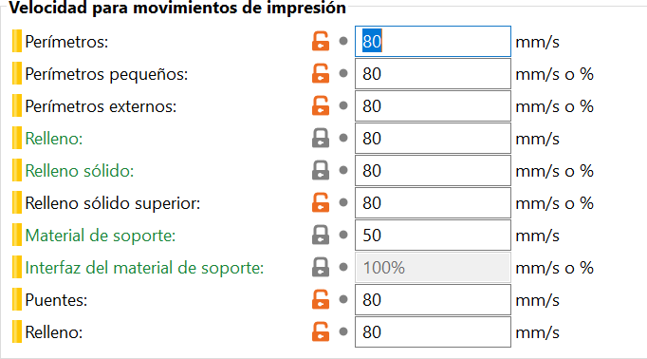
*La imagen anterior corresponde con el software Prusaslicer

Material impresión: PLA
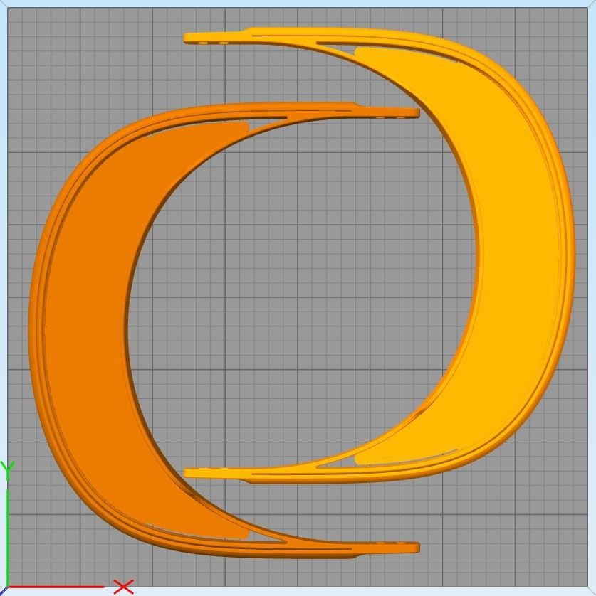

Ensamblaje de la máscara
Se ha publicado un video en YouTube, mostrando el montaje de la máscara para una mejor comprensión del procedimiento.

Se puede acceder a él a través del siguiente enlace

Una vez terminada la impresión pasamos a ejecutar los siguientes puntos para su ensamblaje.
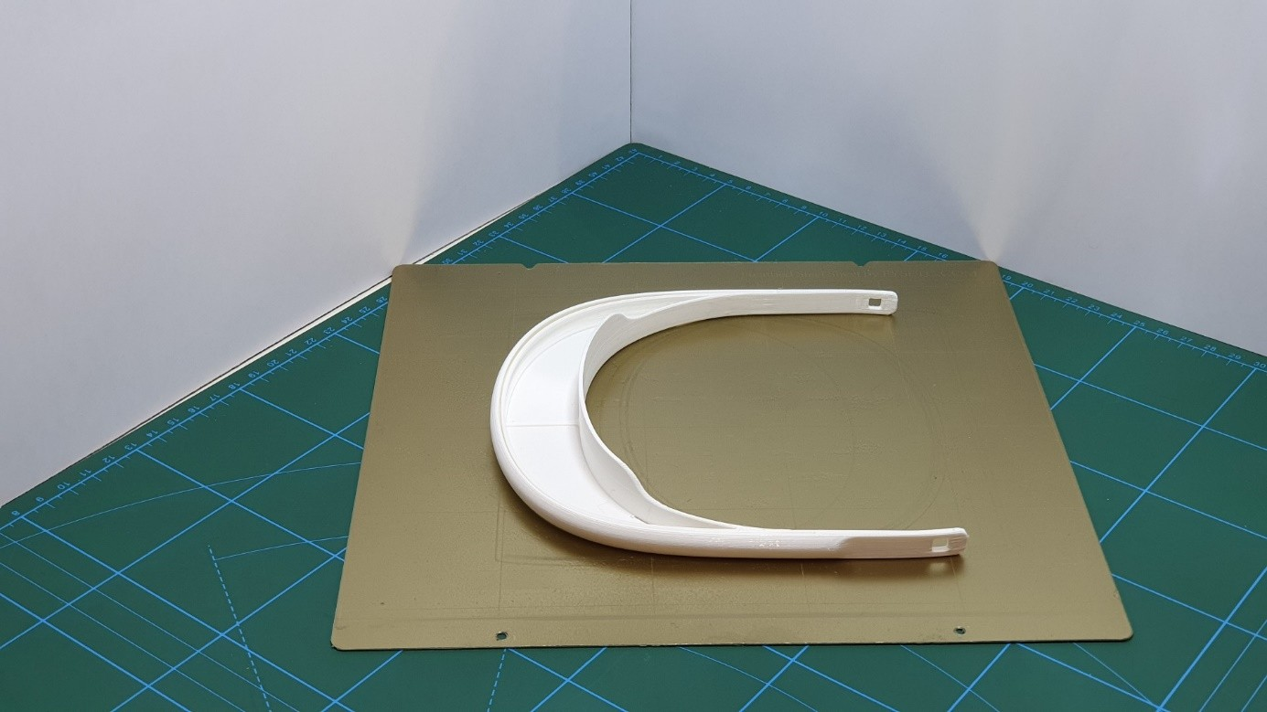
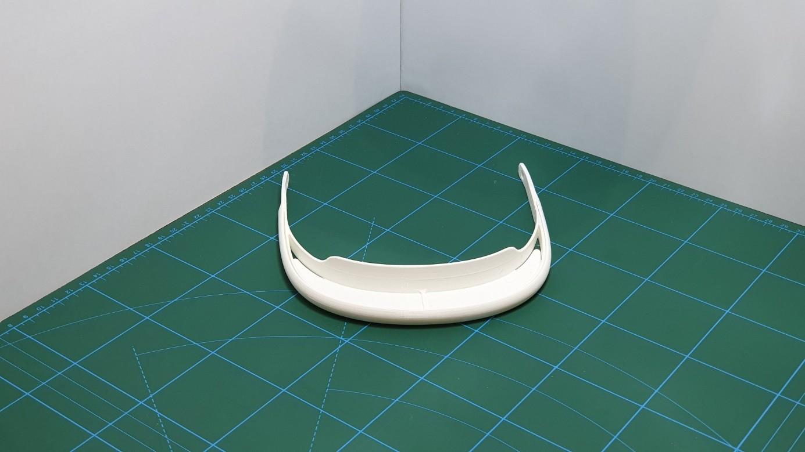

Montaje correa trasera
Para el montaje de la correa trasera en este caso se ha elegido goma elástica.
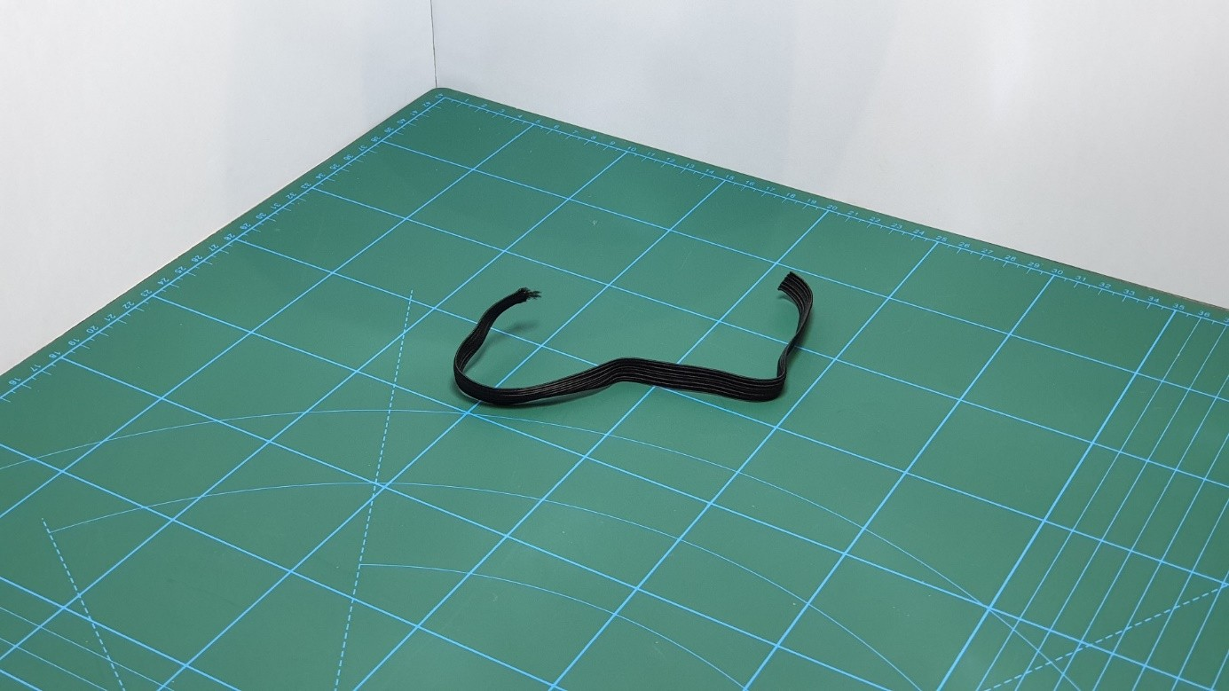

- Cortar un trozo de goma elástica de unos 25cm de longitud.

- Introducir uno de los extremos de la goma elástica, en una de las ranuras de la parte trasera de la visera como se muestra en la siguiente imagen.
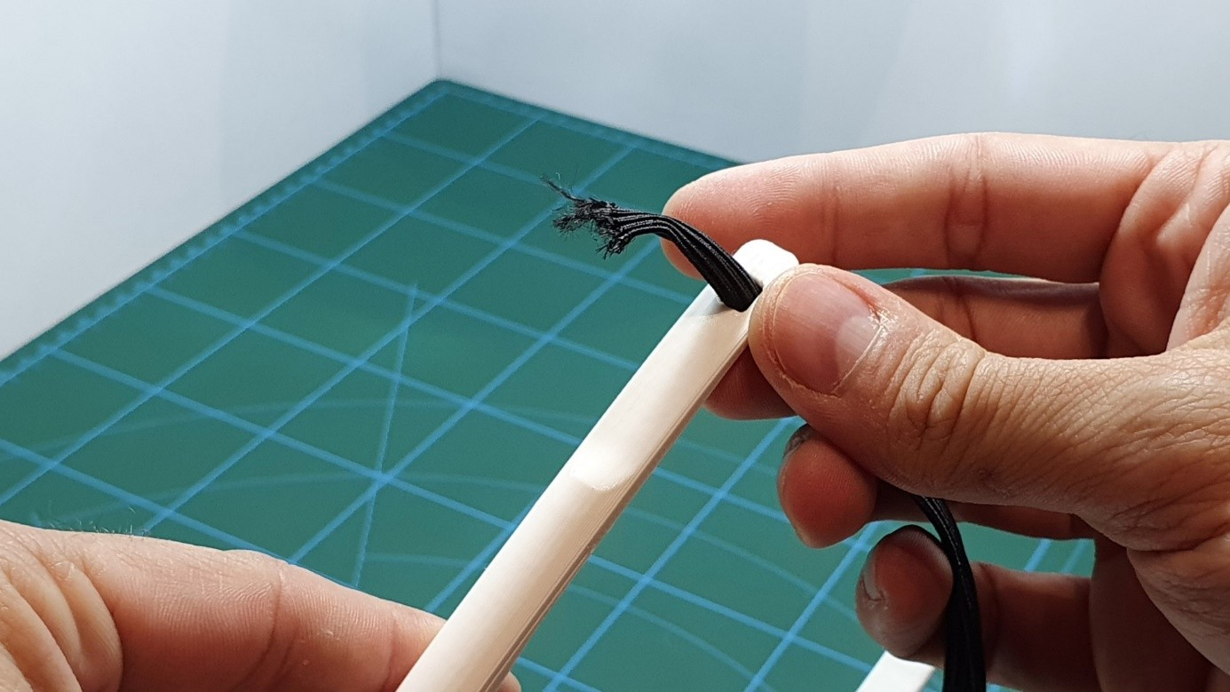
- Realizamos un nudo en la misa para que no se salga al ponerse la visera.
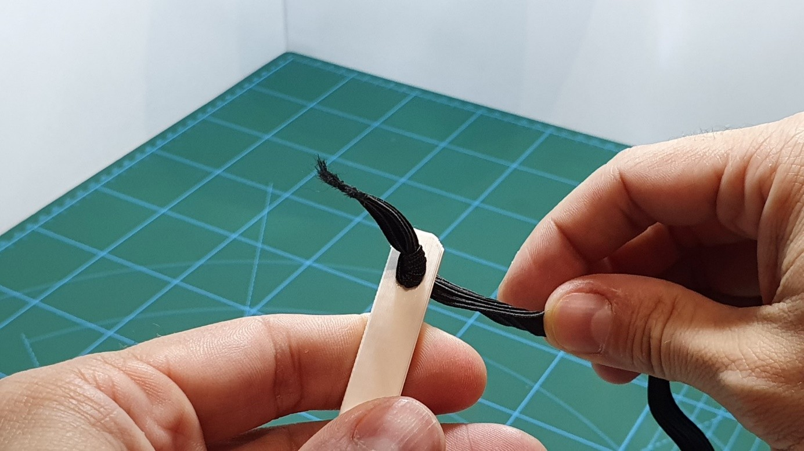

- Repetimos el proceso con la otra patilla.
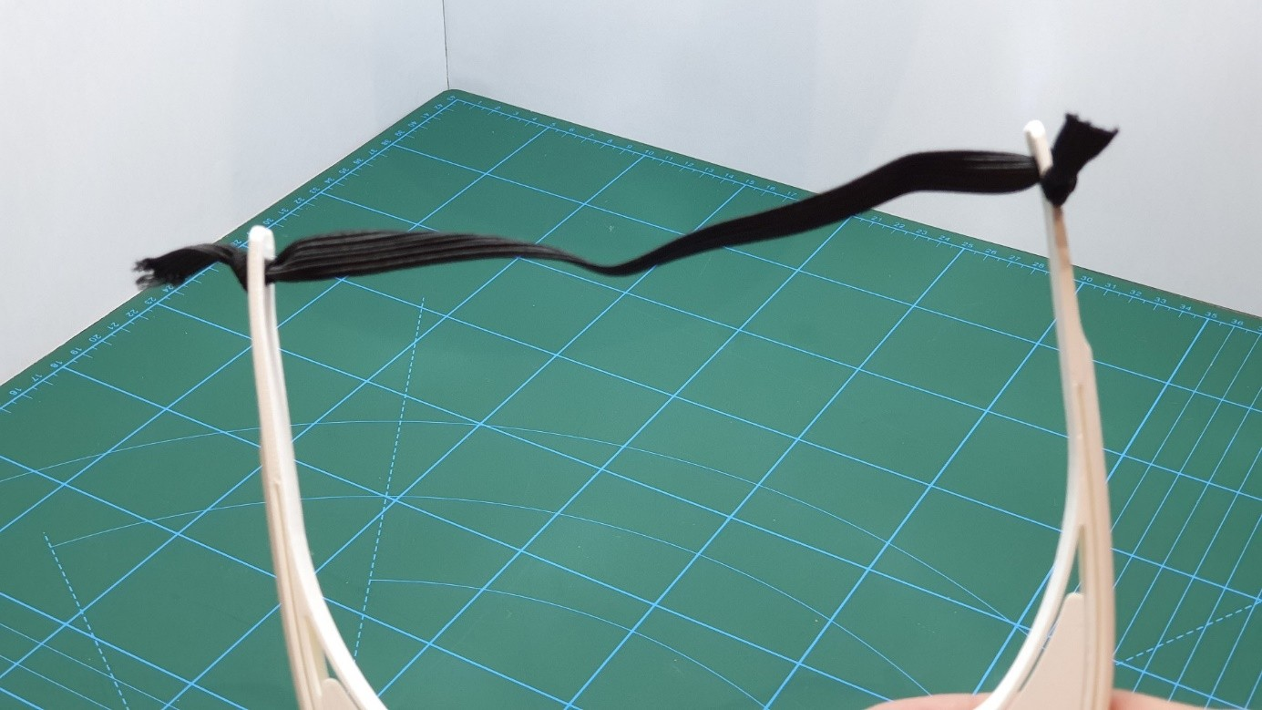
Montaje lamina protectora
Para el montaje de la lámina protectora vamos a utilizar una hoja de PVC tamaño DINA4. En caso de usar láminas de acetato, se pueden usar láminas de 180 micras o de 240 micras, siendo estas ultimas preferibles sobre las de menos gramaje.

- Colocar la lámina de forma horizontal
- Separamos la parte exterior de la visera como se muestra en la siguiente imagen
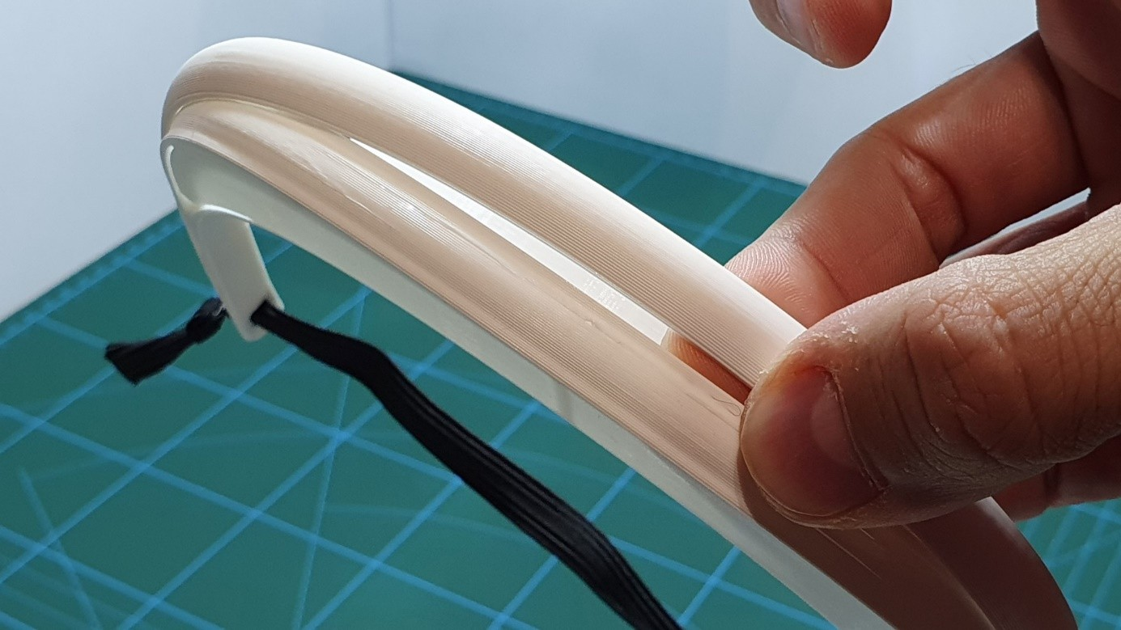
- Introducir la lámina en la hendidura de la diadema frontal.
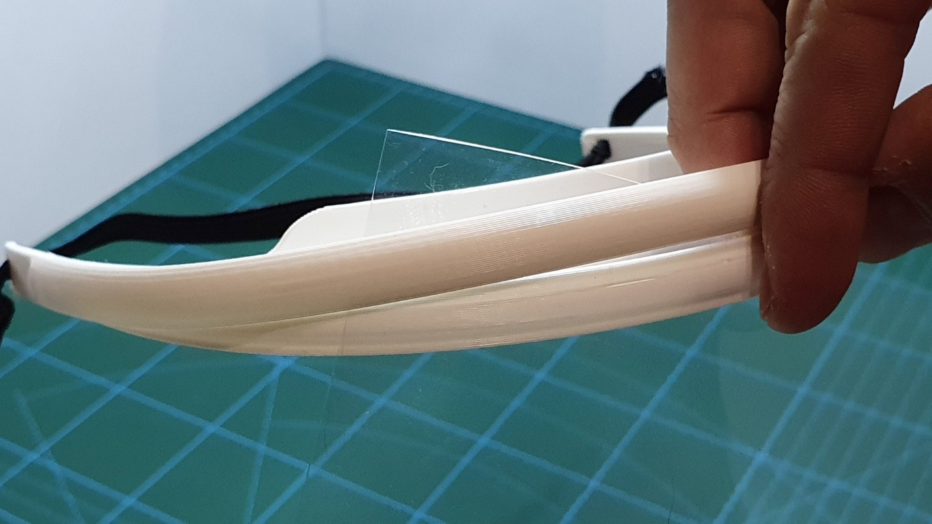
- Seguir introduciendo el resto de la lámina hasta que quede completamente dentro de la diadema
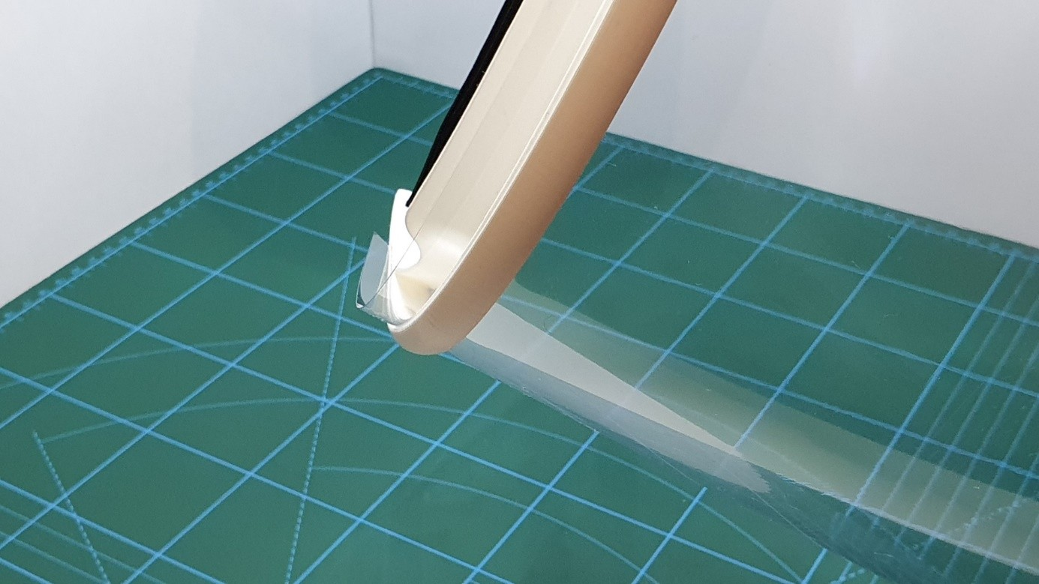
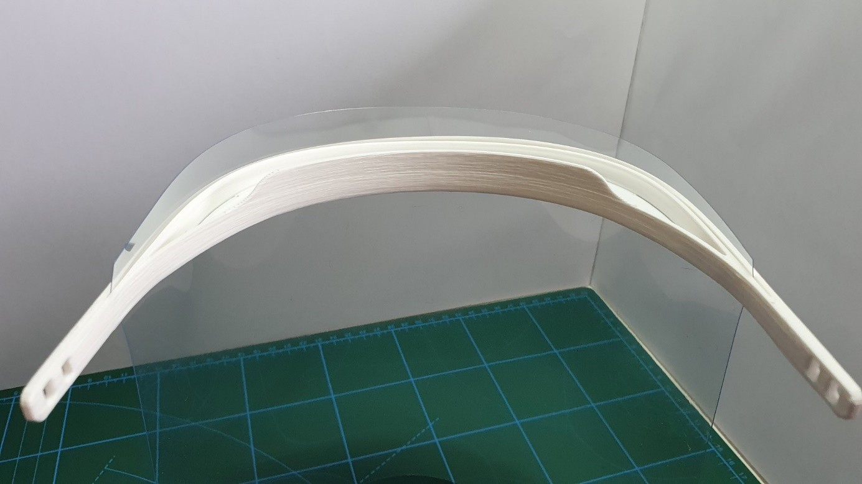
- Una vez introducida por completo bajamos la parte exterior de la diadema para que queda la lámina bien fijada
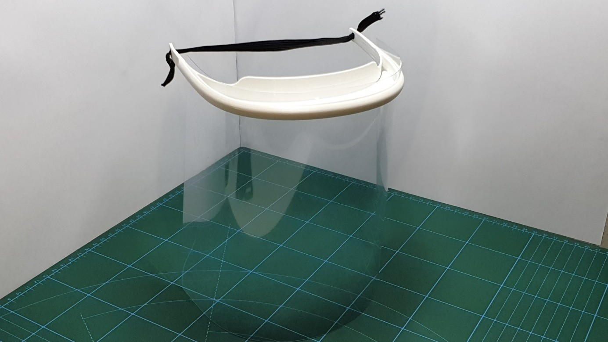
Vista modelo finalizado
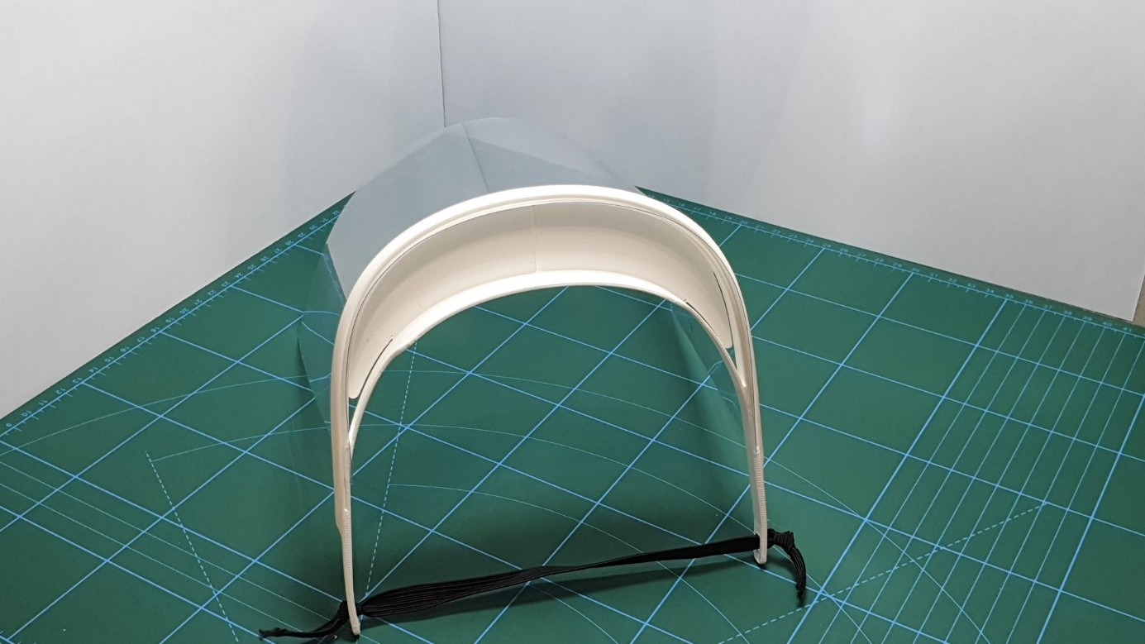

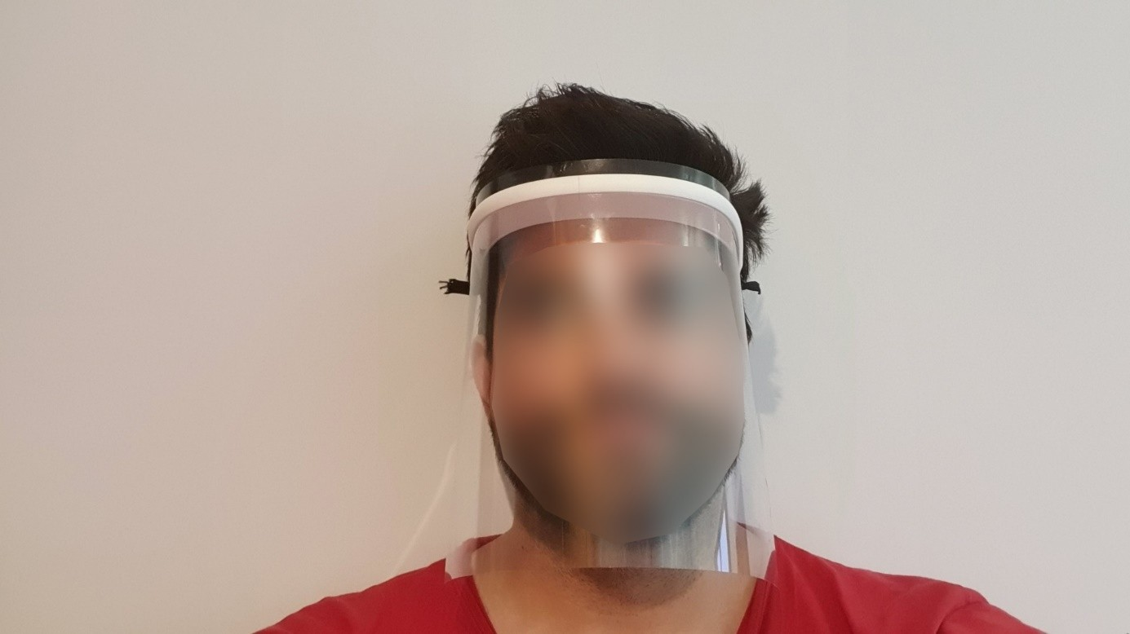
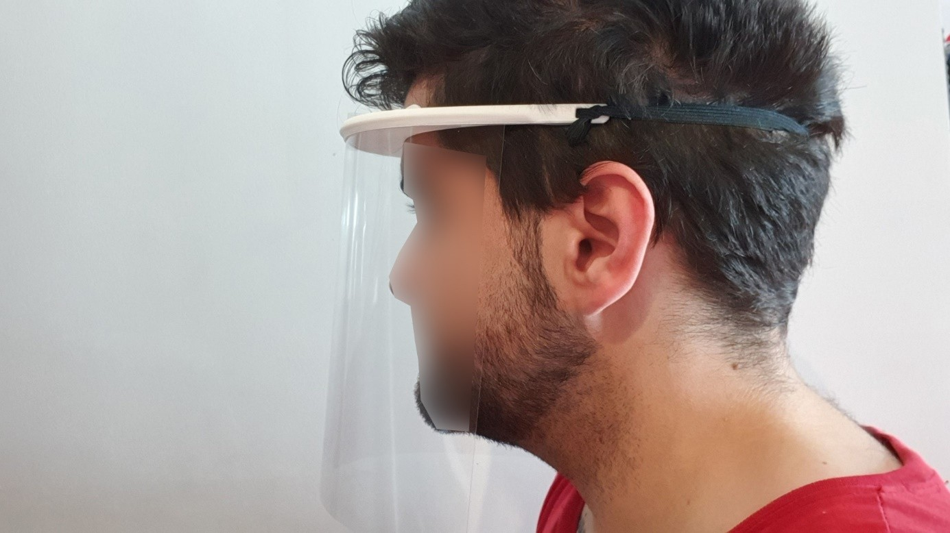
En caso de usar una cinta no elástica, el resultado debe ser similar a la siguiente imagen:
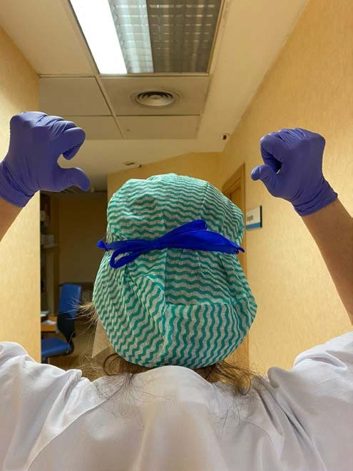

Higienización

[TO DO]

